ÁLVARO JOAQUÍN ALBARRACÍN SALINAS. 2ºDAW.

Instalamos algunas certificaciones.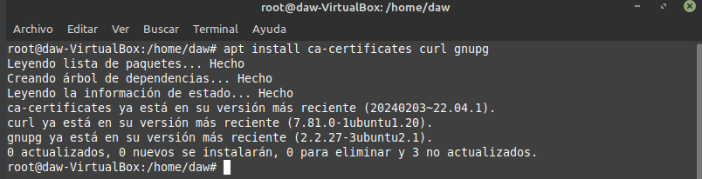

Comprobamos que Docker está funcionando.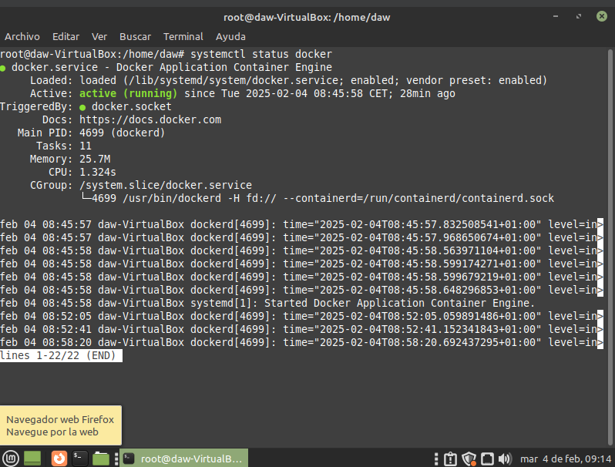

Creamos el contenedor Apache, a partir de bitmani/apache.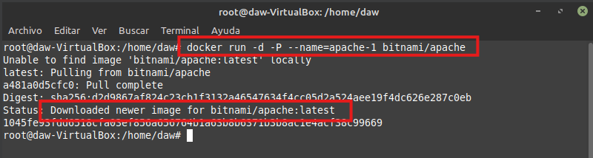

Puertos del contenedor.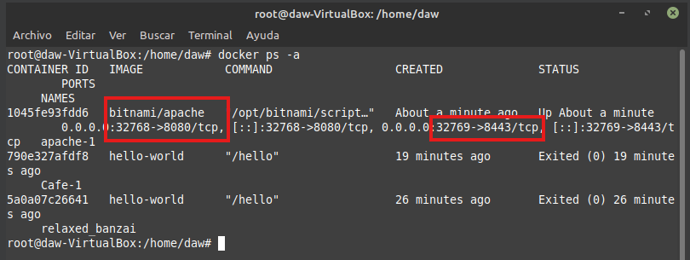Comprobamos con nuestra ip+puerto seguro (https).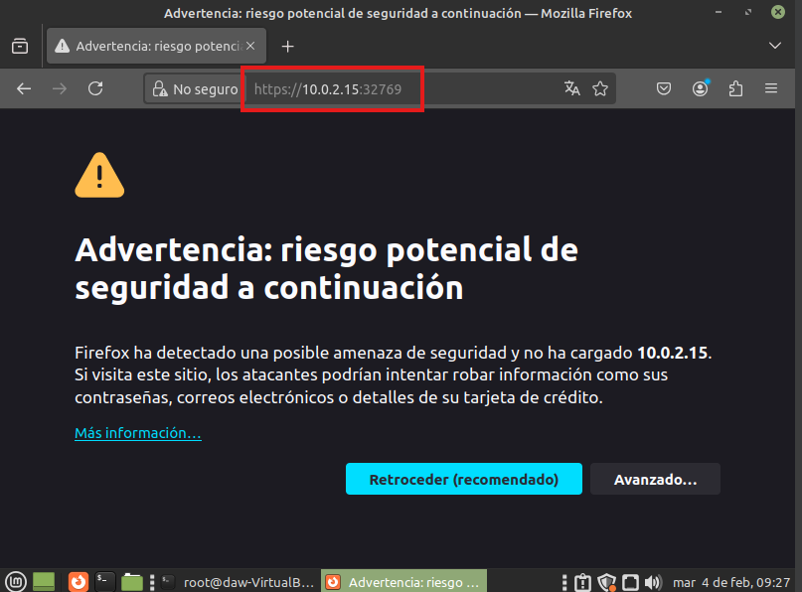

Comprobamos con el puerto http.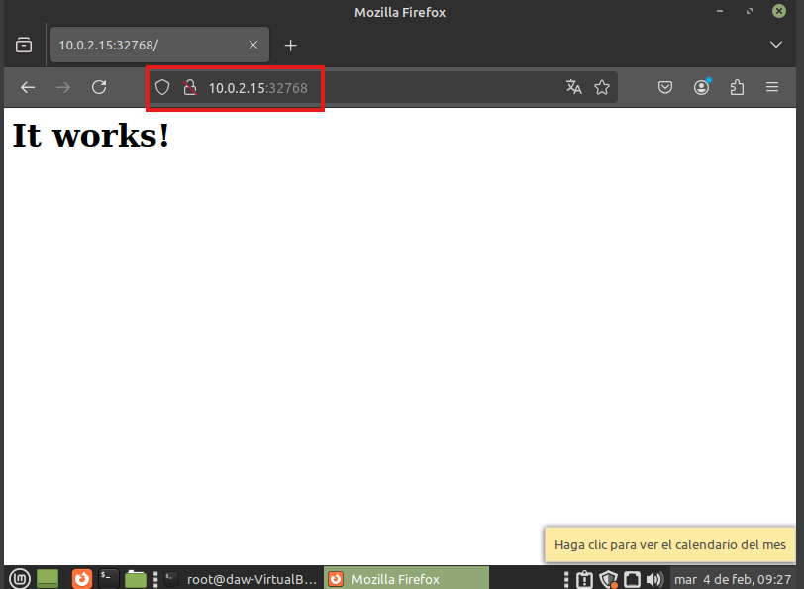

Creamos un segundo contenedor, igual que el anterior, llamado apache-2 y vemos sus puertos asignados aleatoriamente con –P.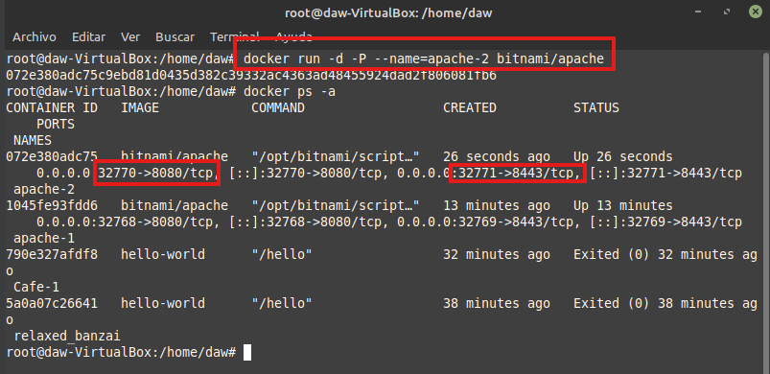

Modificamos el index.html.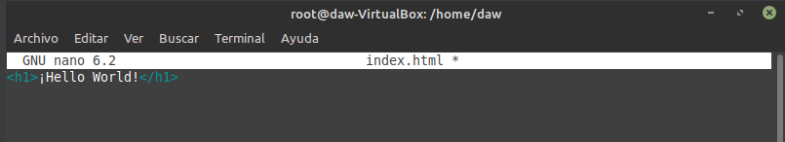

Vemos el index.html con el comando nano.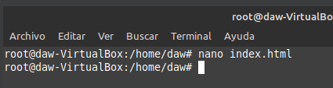

Accedemos a la terminal bash, vemos el index.html, salimos y copiamos el fichero que hemos modificado en el contenedor.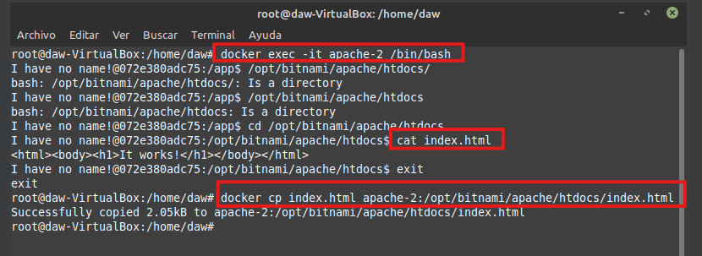

Comprobamos con http.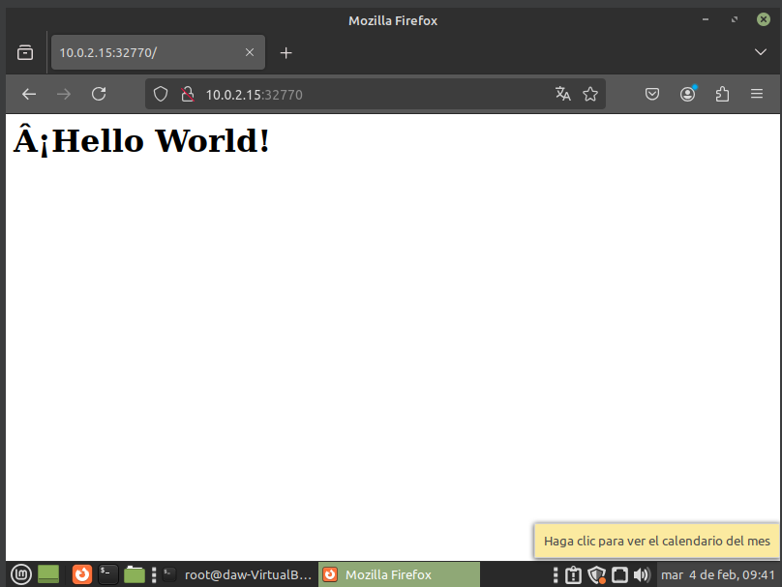

Comprobamos con https.